МИНИСТЕРСТВО НАУКИ И ВЫСШЕГО ОБРАЗОВАНИЯ РОССИЙСКОЙ ФЕДЕРАЦИИ

Федеральное государственное бюджетное образовательное учреждение высшего образования

«Казанский национальный исследовательский технический университет

им. А.Н. Туполева – КАИ»

Институт компьютерных технологий и защиты информации

Отделение СПО в ИКТЗИ (Колледж информационных технологий)

ЛАБОРАТОРНАЯ РАБОТА №3

по дисциплине

Информационные технологии

Тема: «Создание базы данных в SQL SERVER MANAGEMENT STUDIO»

Работу выполнил

Студент гр.4238

Бусов Владислав Романович

Принял

Преподаватель Гилфанова С.А.

Казань 2023

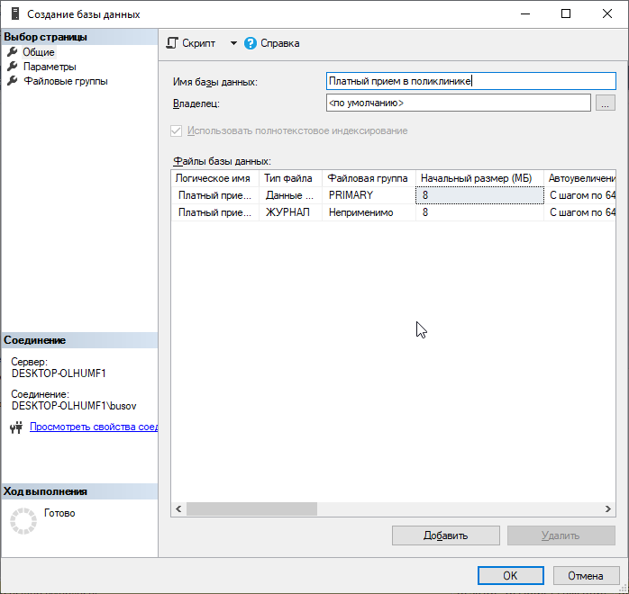

Рисунок 1 – Создание базы данных «Платный прием в поликлинике».

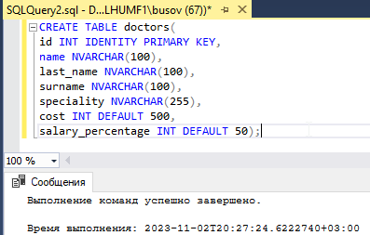

Рисунок 2 – Создание таблицы doctors, содержащая столбцы идентификатор первичного ключа(id), имени(name), фамилии(last_name), отчества(surname),специальности(speciality), стоимости приема(cost) и процента отчисления на зарплату(salary_percentage).

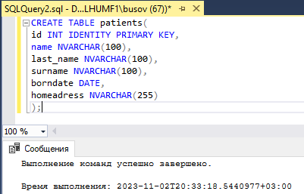

Рисунок 3 – Создание таблицы patients, содержащая столбцы идентификатора первичного ключа(id), имени(name), фамилии(last_name), отчества(surname), даты рождения(borndate) и домашний адрес(homeadress).

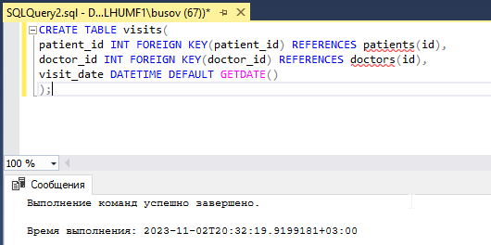

Рисунок 4 – создание связывающей таблицы visits, необходимой для реализации отношения многие-ко-многим, содержащая идентификатор внешнего ключа пациента(patient_id), идентификатор внешнего ключа врача(doctor_id) и время приёма(visit_date).

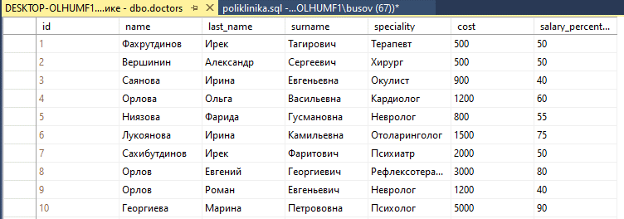

Рисунок 5 – Заполнение таблицы doctors данными.

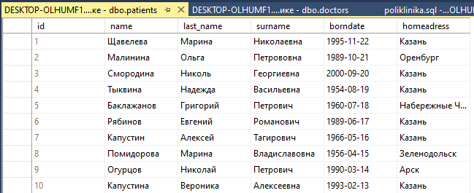

Рисунок 6 - заполнение таблицы patients данными.

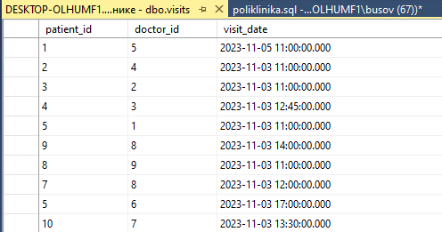

Рисунок 7 – заполнение таблицы visits данными.

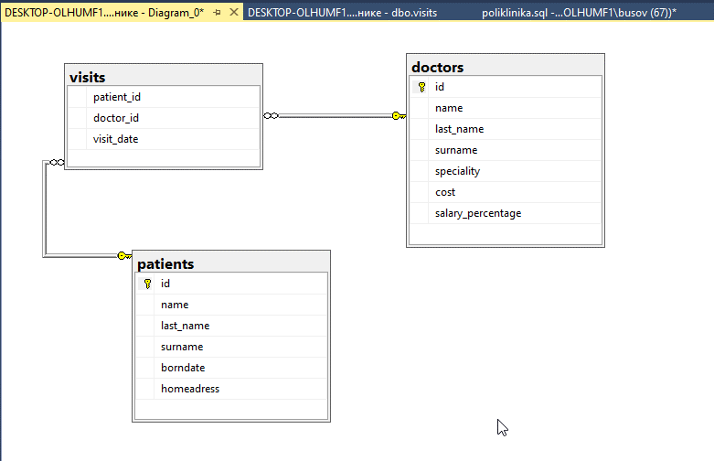

Рисунок 8 – ER – диаграмма базы данных.